Alterações Site Grupo LJS Educar

Home

Inserir este vídeo na página inicial do site: https://vimeo.com/1140852065?fl=pl&fe=sh


Aumentar espaçamento entre linhas no texto de apoio.

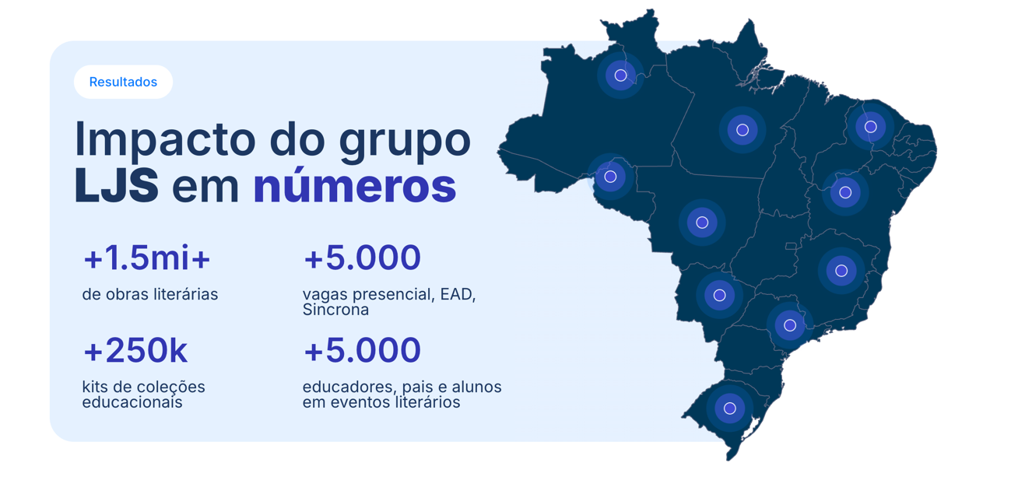
Retirar o LJS. Manter apenas a frase: “Impacto do grupo em números”.
Colocar “bolinhas” em mais estados. Este mapa precisa estar mais preenchido.
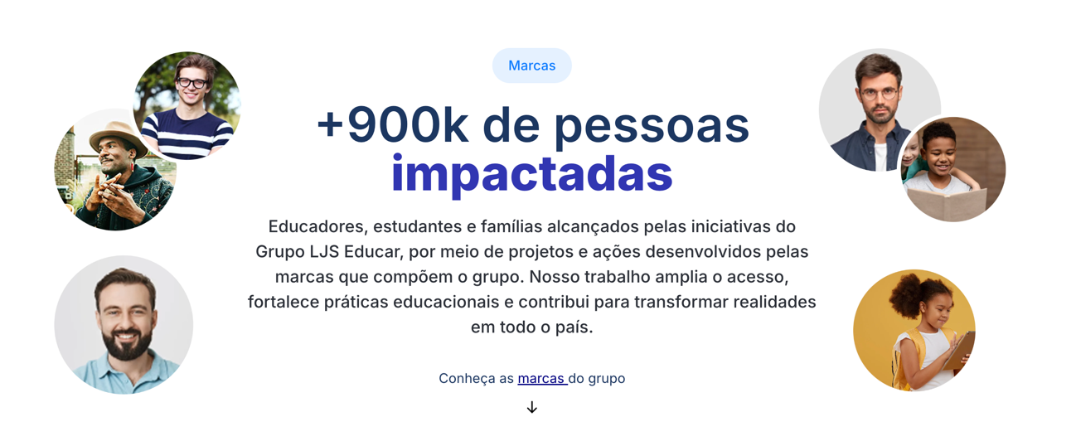
Esse número já aumentou de “+900k” para “+1mi”

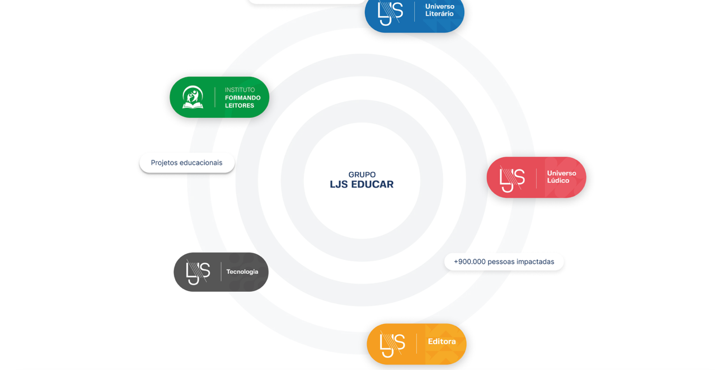
As marcas precisam ser “clicáveis” e direcionadas para as páginas de cada uma delas. É possível?
Alterar o número “900,000” para “1mi”;
Alterar o termo “projetos educacionais” para “Coleções educacionais”.
AQUI TEMOS UM PONTO DE ATENÇÃO:
O termo Projeto educacional não está mais sendo usado por questões jurídicas.
Sempre que houver este termo, precisamos trocar por COLEÇÃO.
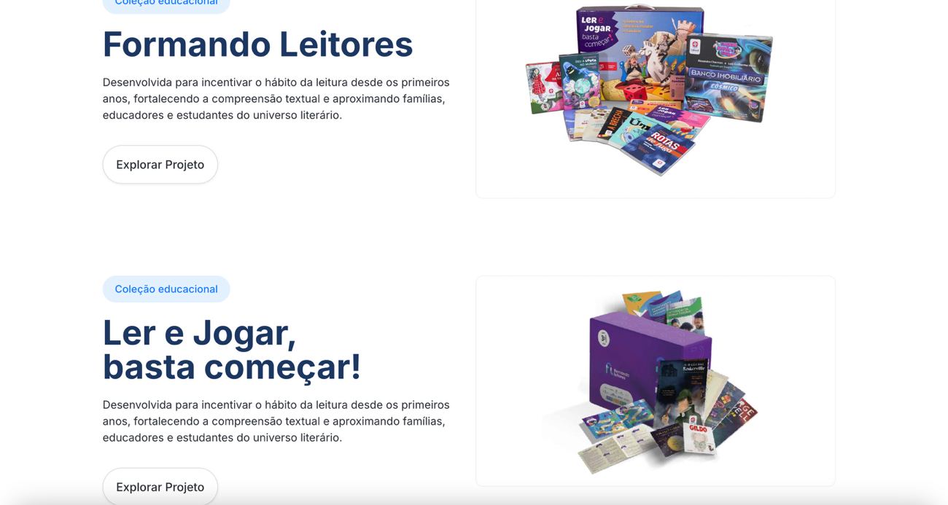
Aqui as coleções estão com os nomes trocados.
Alterar o título Ler e Jogar, Basta Começar! – colocar letras maiúsculas no início de cada palavra (falta no basta começar).
O texto de apoio está repetido. Alterar para: “Livros e jogos que estimulam a literacia familiar, em parceria com a Estrela Cultural.
**Faltou a Coleção Educacional Teatro-na-Caixa.
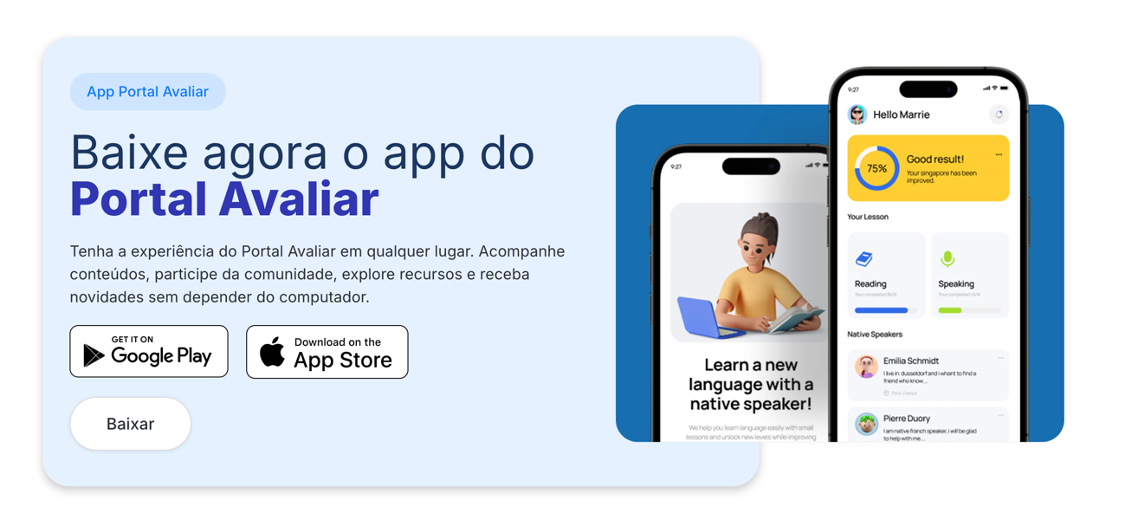
Retirar botão “baixar” e tornar os botões “google play” e “App Store” clicáveis. (serve para as demais páginas onde este layout está disponível).
Alterar layout dos mockups dos celulares para telas reais do app.
Trocar texto de apoio para:
“Tudo o que o gestor precisa para avaliar com segurança.”
Conheça as coleções, explore materiais pedagógicos, formações, implementação assistida e acompanhe novidades em um só lugar.”

VÍDEOS DAS PÁGINAS

Retirar (provisoriamente) vídeo das páginas: Universo Literário, Universo Lúdico, LJS Editora e Tecnologia.

LJS UNIVERSO LÚDICO

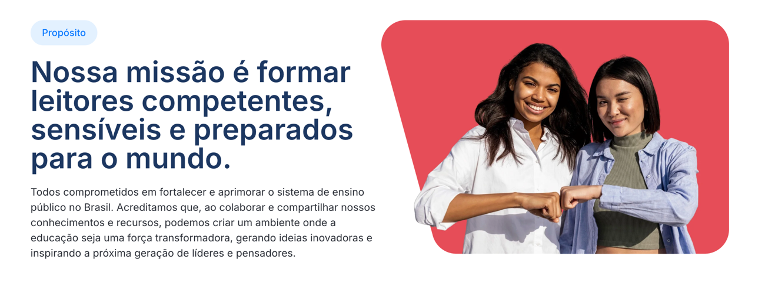
Alterar a frase "Nossa missão é formar leitores…” para: “Aprender brincando, ler com prazer e crescer com sentido.”
Mudar também o texto de apoio para:
“Acreditamos que o contato com a leitura começa de forma leve, curiosa e significativa. Por meio do brincar, da imaginação e das experiências lúdicas, as crianças desenvolvem o gosto pelos livros, ampliam seu repertório cultural e constroem aprendizagens que fazem sentido para a vida.”
Alterar a imagem das duas meninas "dando soco” para meninas com livro e dado nas mãos. Imagem neste link: https://drive.google.com/file/d/13HvHT10E4FeA018Yt_5j467GhOCueMDk/view?usp=drive_link

LJS TECNOLOGIA
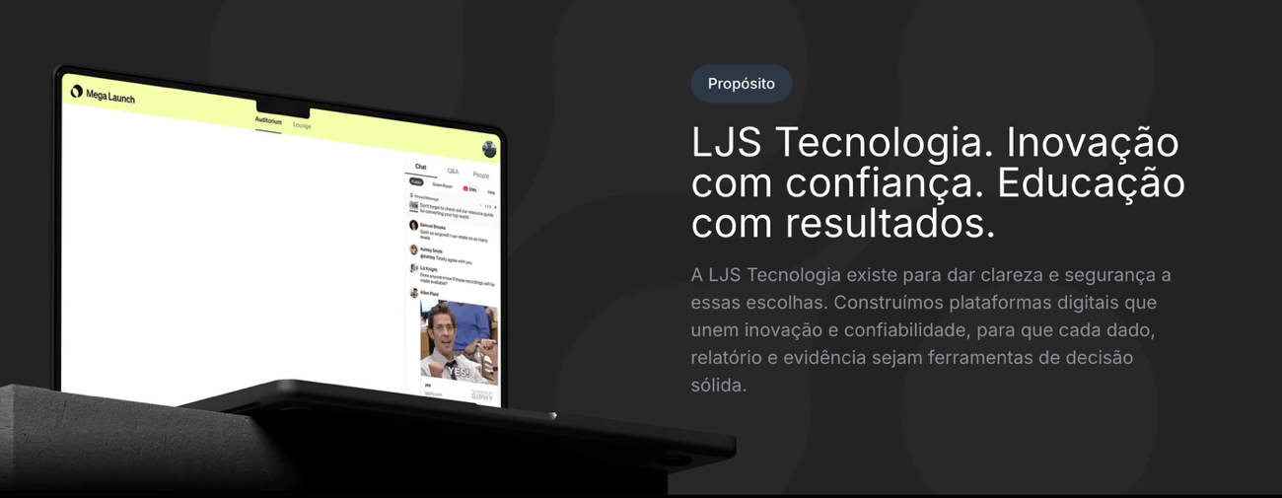
Alterar imagem do mockup do notbook para tela inicial do portal avaliar.
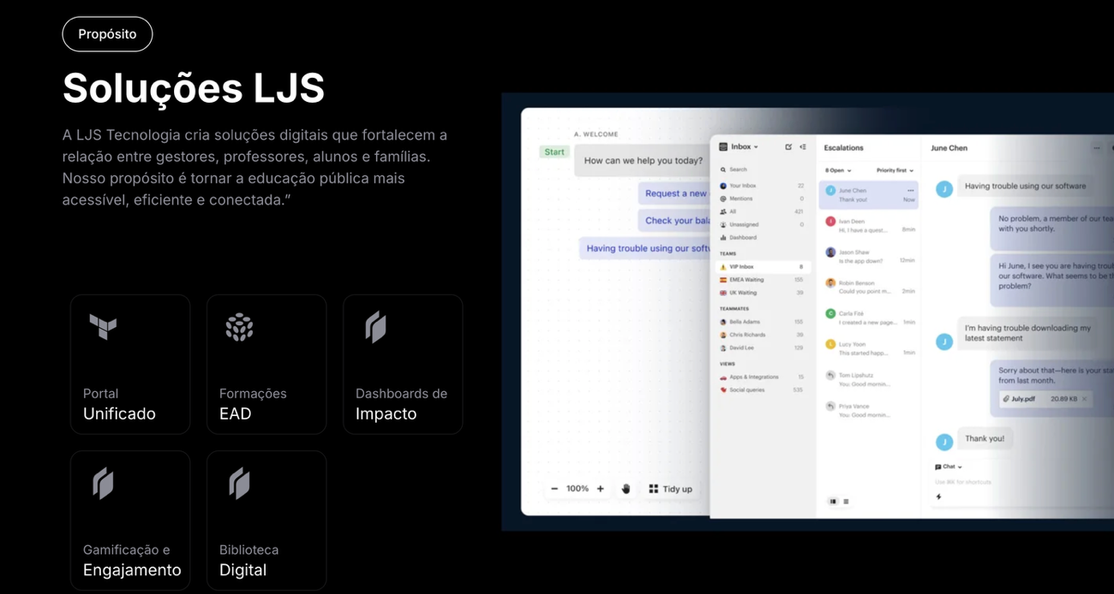
Alterar mockup das telas para imagens do portal avaliar.

